令和７年度臨時農業用大型トラクター技能講習会開催要領
１ 目 的
担い手の経営規模拡大や集落営農の法人化が進むなか、省力・低コスト農業を目指し、県下各地域において高性能大型機械の導入が進んでいる。
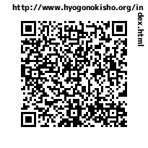
兵庫県農業機械化協会では本年度、大型トラクター技能講習会を豊岡と加西の２会場で開催したが、道路運送車両法の運用改善の関係で、定員１６２名のところ２倍を超える受講申し込みがあった。
そこで、本年度も臨時農業用大型トラクター技能講習会を追加開催し、多くの農業者等の操作技術の習得と大型特殊自動車(農耕用)の運転免許取得要望に応え、大型農業機械利用の効率化と安全利用を推進する。
ホームページにアクセス用QR
２ 講習会及び免許試験の日時・場所
 | 加 西 会 場 | 農耕用限定大型特殊自動車(ﾄﾗｸﾀｰ)  技能講習 | 令和８年１月２７日(火)  ９時～１６時３０分  以下２～４期班も同じ | １期班３０名  受付開講式  実技講習 | 加西市常吉町荒田1256-4  兵庫県立農林水産技術  総合センター  農 業 大 学 校  (事務局 ℡090-3031-6058)
 | 加 西 会 場 | 農耕用限定大型特殊自動車(ﾄﾗｸﾀｰ)  技能講習 | １月２８日(水) | ２期班３０名  同上 | 同 上
 | 加 西 会 場 | 農耕用限定大型特殊自動車(ﾄﾗｸﾀｰ)  技能講習 | １月２９日(木) | ３期班３０名  同上 | 同 上
 | 加 西 会 場 | 農耕用限定大型特殊自動車(ﾄﾗｸﾀｰ)  技能講習 | １月３０日(金) | ４期班３０名  同上 | 同 上
 | 加 西 会 場 | 免許試験 | 令和８年２月２日(月)  ３日(火)  ４日(水)  ５日(木)  ６日(金)  各日とも９時５０分～１６時 | 実技試験 | 明石市荷山町1649-2  自動車運転免許試験場  TEL 078-912-1628  (事務局℡090-3031-6058）
（注）①講習日及び試験日の振り分けは、主催者に一任。受講決定通知に指定日を記載。
②受講期毎に主催者が指定した試験日に免許試験を受験。
③加西会場は、県立農業大学校「トラクター練習コース」で講習実施。
④開催会場の農業大学校に種々お問い合わせされても、回答はできません。
３ 主 催 兵庫県農業機械化協会
４ 後 援 兵 庫 県(申請中)
５ 受講予定人員
(1) 加西会場 １２０名 (講習対象は農耕用限定大型特殊自動車のみ)
(注）予定人員を超過した場合は、受講者数を調整する。

６ 受講対象者
自動車運転免許証の住所欄が兵庫県内の記載者で、かつ以下の者とする。
(1) 農業者及び集落営農組織・農業法人等の構成員並びに新規就農支援組織の研修生及びその指導者で、営農活動に従事するため農耕用限定の大型特殊自動車免許を必要とする者
(2) 農業機械取扱業者及びＪＡ営農指導員等で、農耕用限定の大型特殊自動車免許を必要とする者
７ 受講資格
講習を受けようとする者は、普通自動車運転免許以上を取得している者に限る。
注：すでに大型特殊免許(限定無し)取得済み者は、限定免許を受験できない。
８ 受講申込み方法
受講希望者は、別紙様式１申込書により次のとおり申し込むものとする。
６の(1)に該当する者は、市町担当部課あてに、１２月５日（金）までに申し込むこ
ととする。
市町担当部課は、県農林水産部農産園芸課あてに、指定された期間に申込書を提出
するものとする。（市町担当部課報告の方法・期日等については、県農林水産部農産園芸課から別途通知する）。
６の(2)に該当する者は、兵庫県農業機械化協会長へ１２月５日（金）までに直接申
し込むものとする。
９ 受講者の決定について
(1) 受講申込み人数が予定人員を超過した場合は、抽選により決定するものとする。
(2) 兵庫県農業機械化協会長は受講者が決定され次第、申込者に受講の可否の通知を行うものとする。なお、受講決定者あてに受講票は発行しない。
１０ 受 講 料
(1) ９の(3)で受講可の通知を受けた申込者は受講料を指定口座へ振り込むこと。
(2) 受講料は、大型特殊技能講習は45,000円とする。
なお、運転免許試験の受験手数料(兵庫県証紙 2,800円)は兵庫県農業機械化協会
で準備する。
(3) 受講料の納入は、次のとおりとする。
① 郵便振込通知票または、下記銀行口座あて
ア 郵便払込 口座番号 01120-4-7960
加入者名「兵庫県農業機械化協会」
イ 三井住友銀行北条支店 普通預金 3420544
加入者名「兵庫県農業機械化協会」
〒679-0103 加西市別府町小池下甲1870-1
ＴＥＬ 0790-47-1536、 ＦＡＸ 0790-47-1537
② 受講料振込期限
「受講可の通知票」を受け取った日から
・加西会場受講者 令和８年１月１６日(金)までとする。
なお、振込期限までに振込を確認できない場合は、受講決定を取り消すものとする。

１１ その他
(1) 主催者は、受講中の事故に対し、一定額の保険加入措置を講ずるものとし、
それ以上の責を負わない。
(2) 受講決定後やむを得ず受講できなくなったときは、速やかに兵庫県農業機械化協
会(ＴＥＬ 0790-47-1536)に連絡すること。受講決定通知を受理後に、指定日に受
講・受験できないときも、同様に速やかに協会まで、連絡のこと。
(3) 受講料納入後やむを得ず受講できなくなっても、納入受講料は返還しない。
(4) ６の(1)に該当する受講希望者にあっては、別紙(様式１)申込書により市
町に申し込むこととしており、締め切り期日に余裕をもって提出のこと。

(様式１= 受講希望者から市町又は兵庫県農業機械化協会へ提出用)
令和７年度 臨時農業用大型トラクター技能講習受講申込書
令和 年 月 日
兵庫県農業機械化協会 会長 様
〒 －
受講者住所(運転免許証に記載の住所)

(ふりがな)
氏 名
生年月日
電話番号
(携帯電話番号)
※電話番号は日中繋がりやすい番号を記載願います。

令和７年度臨時農業用大型トラクター技能講習を受講したいので申込みいたします。
１ 現在取得している免許の種類
Ａ 普通自動車 Ｂ その他（ )
※受講は普通自動車免許以上の保持者に限ります。
２ 現在所持している免許証の種類
Ａ 従来の免許証 Ｂ マイナンバーカード免許証 Ｃ ＡとＢの２枚持ち
３ 現在の営農従事の状況
Ａ 自営農業者
Ｂ 集落営農組織(法人を含む)構成員(組織名： )
Ｃ 農業法人構成員 (法人名： )
Ⅾ 新規就農支援組織の研修生 (組織名： )
Ｅ 新規就農支援組織の指導者 (組織名： )
Ｆ その他 ※( )内に具体的な営農の状況を記入してください。未記入不可。
（ ）
４ 過去の受講落選の有無
Ａ 有（ 回） Ｂ 無(初めての受講申請)
(注)①上記の各項目について、該当カ所に○印をつけてください。
②上記４については、当選者キャンセルが出た場合に参考とします。
③ご記入いただきました個人情報は、講習会参加の確認以外には使用いたしませんが、当協会が参画するイベント情報をお送りして良い場合は、右の□に✓記号を入れてください。□

大型運転免許取得受験に対する注意事項

１ 受験申請に必要なもの

(1) 免 許 証
○ お手元の免許証の住所欄を確認して下さい。
兵庫県内の住所表示でないと受験申請できません。住所変更手続きをお願いし
ます。
○ 運転免許申請書を作成する際に必要となります。

(2) 写 真 １枚（30mm×24mm）
○ 受験票に添付。技能講習日の運転免許申請書記入時に１枚必要となります。
○ 背景は無地、無帽子、正面とします。

(3) 受験手数料の兵庫県証紙は、協会が準備します。

(4) 運転免許申請書は、協会が準備します。技能講習会場で記入いただきます。

２ 受講・受験に対する注意事項
(1) 受講・受験者は、毎回受付をし、係員の指示に従ってください。
(2) 運転に適正な服装(運転靴等)をしてください。
受講・受験時はヘルメットは不要です。帽子を着用してください。
(3) 筆記用具(消えないボールペン)、昼食は各自準備してください。
(4) 適性試験に合格しないと技能試験は受験できません。
眼鏡等を必要とする者は、必ず使用してください。

(5) 講習会を受講しない者は受験できません。試験車両は、講習時使用のトラクター
協会が準備します。
(6) 受験には、法令に則した「安全確認動作」が必要です。

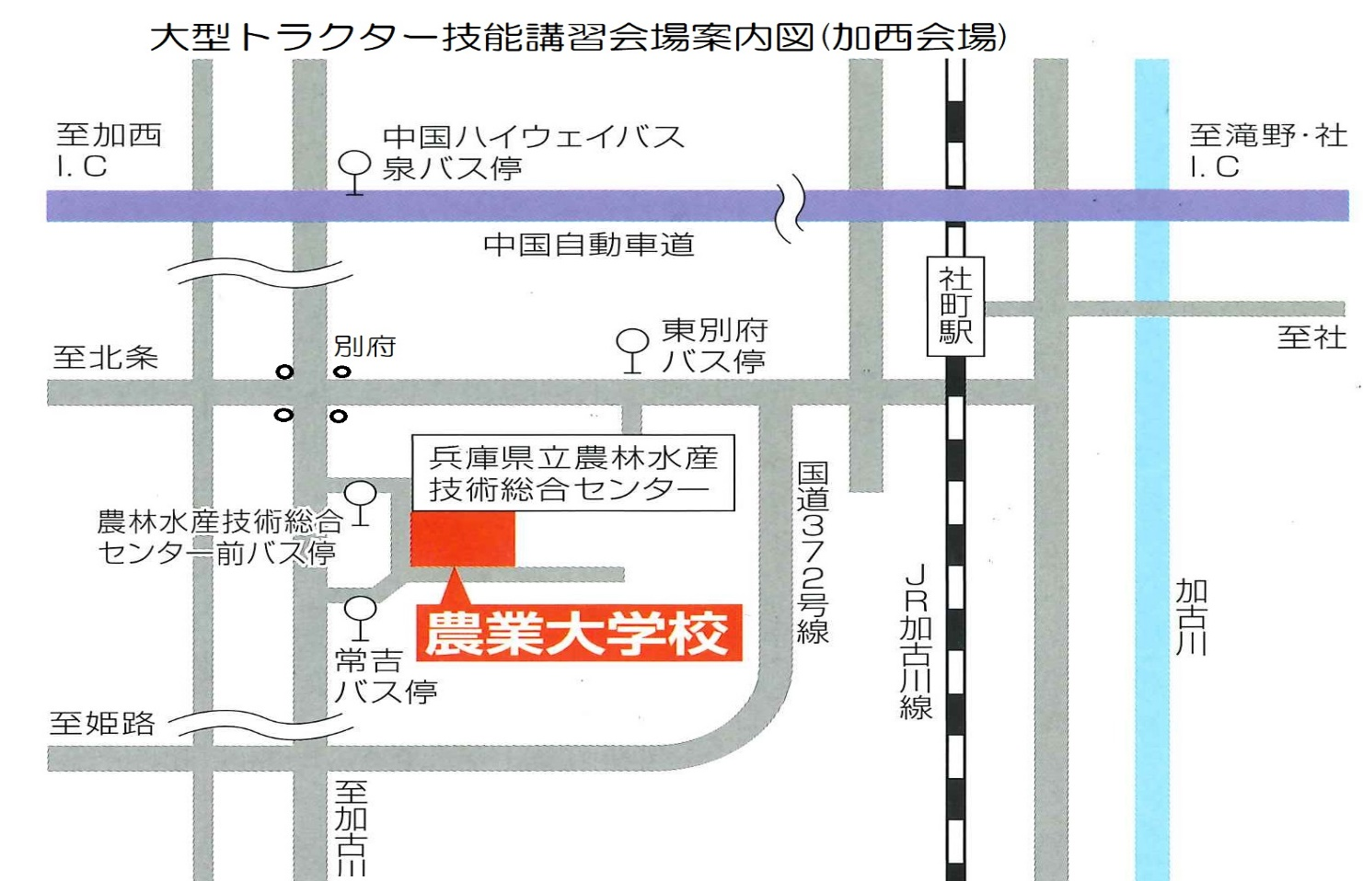

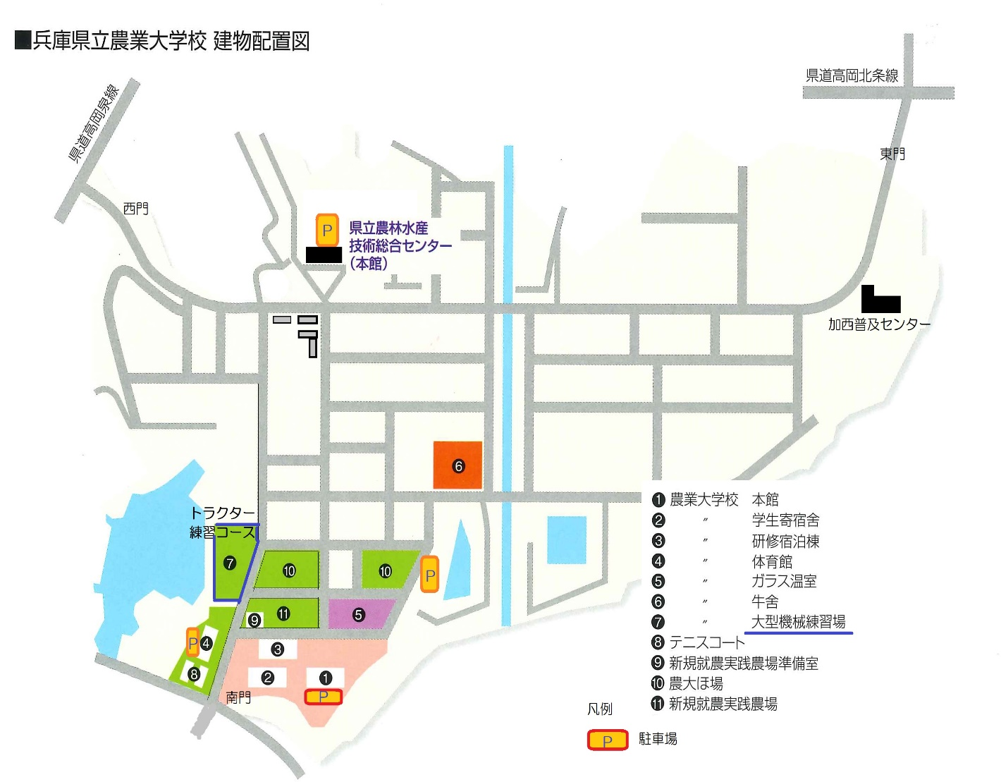

※集合場所は、トラクター練習コースです！駐車場は、練習コース沿いの路側です!!

